TRƯỜNG ĐẠI HỌC PHENIKAA

**KHOA CƠ KHÍ – CƠ ĐIỆN TỬ**



**BÀI TẬP LỚN**

**CHI TIẾT MÁY**

**Mã học phần: MEM703002**

**Mã đề: 1/P.MEM16.H1**

Học kỳ 3 Năm học 2024-2025

**Sinh viên thực hiện**

Họ tên: Hoàng Trung An

Lớp: KTCĐT-N02

Khóa: K16

Mã lớp: MEM703002-1-1-24(N01)

**Giảng viên hướng dẫn**

PGS.TS.Vũ Lê Huy

**HÀ NỘI, 12/2023**

**PHIẾU ĐÁNH GIÁ KẾT QUẢ BÀI TẬP LỚN**

**HỌC PHẦN CHI TIẾT MÁY**

**Mã học phần: MEM703002**

Họ và tên sinh viên: Hoàng Trung An

Mã số sinh viên:22010740

Mã đề: 1/P.MEM16.H1

|  |  |  |  |  |  |
| --- | --- | --- | --- | --- | --- |
| **STT** | **CĐR** | **Nội dung đánh giá** | **Điểm tối đa** | **Điểm** | **Ghi chú** |
| 1 | 1.1 | Thực hiện trình bày và nội dung tính toán đúng theo yêu cầu đề bài | 2,0 |  |  |
| Thực hiện tính toán trung thực, đúng thông số | 3,0 |  |  |
| Lựa chọn được các thông số hợp lý | 3,0 |  |  |
| 2 | 1.2 | Vận dụng được kiến thức về cơ sở ngành và kiến thức bổ trợ trong tính toán thiết kế máy. | 1,0 |  |  |
| 3 | 2.1 | Thực hiện được các bài toán về phân tích, nhận dạng, tính toán các chi tiết máy trong hệ thống cơ khí. | 1,0 |  |  |
| **Tổng** | | | **10,0** |  |  |

*………., ngày ……… tháng ……… năm ……..*

**Giảng viên đánh giá**

(Ký và ghi rõ họ tên)

**ĐỀ BÀI TẬP LỚN**

Đề (bản gốc) có chữ ký của Giảng viên hướng dẫn đóng thay thế vào vị trí trang này

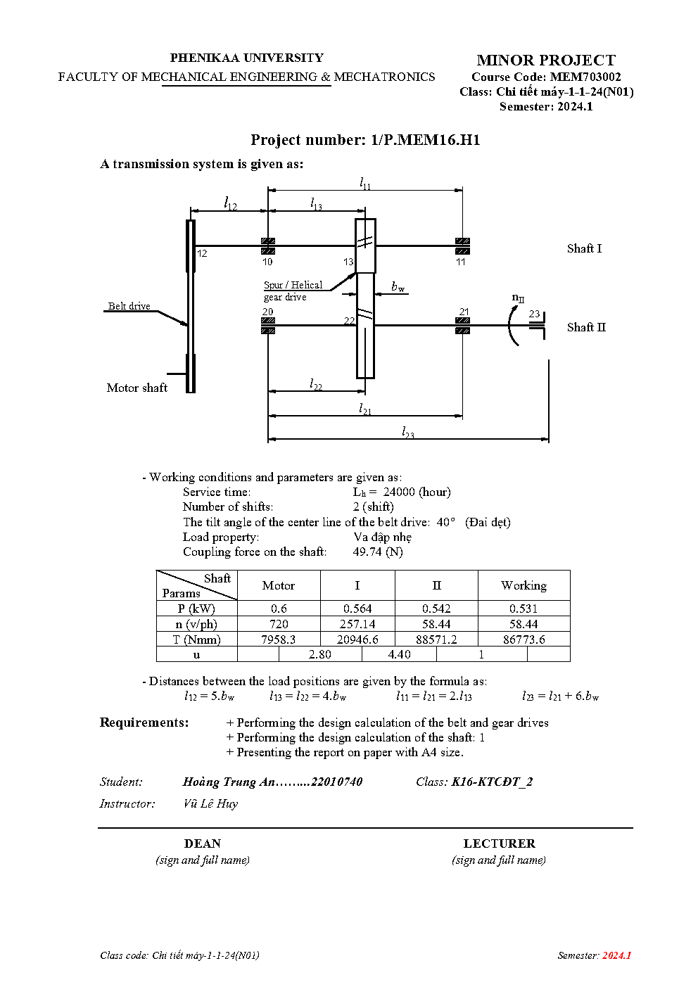

**Mục lục**

TÓM TẮT 2

Lời nói đầu 3

Chương 1: Tính thiết kế bộ truyền đai/xích (tùy theo đề) 4

1.1 Chọn đai 4

1.2 Tính toán và xác định đường kính bánh đai 4

1.3 Tính khoảng cách trục 4

1.4 Tính chiều dài đai 5

1.5 Xác định tiết diện đai 5

1.6 Xác định lực căng ban đầu và lực tác dụng lên trục 6

Chương 2: Tính thiết kế bộ truyền bánh răng trụ 8

2.1 Chọn vật liệu 8

2.2 Xác định ứng suất cho phép 8

2.3 ………. 8

2.4 ………. 8

2.5 ………. 8

Chương 3: Tính thiết kế trục 10

3.1 Chọn vật liệu chế tạo trục 10

3.2 Tính tải trọng tác dụng lên trục 10

3.3 Tính khoảng cách giữa các điểm đặt lực 10

3.4 Tính phản lực tại các gối đỡ 10

3.5 Vẽ biểu đồ mômen uốn Mx, My và xoắn T 10

3.6 Tính mômen uốn tổng Mij và mômen tương đương Mtdij 10

3.7 Thiết kế sơ bộ kết cấu trục 10

KẾT LUẬN 11

Tài liệu tham khảo 12

TÓM TẮT

Tóm tắt là một phác thảo ngắn gọn về bài tập lớn, mục đích và kết quả chính đạt được. Phần tóm tắt nên được viết sau khi hoàn thành bài tập lớn và thường khoảng 100-150 từ.

**ABSTRACT**

An abstract is an outline/brief summary of this minor project, target and main results obtained. Abstracts should be written after the full report is written, and are usually about 100-150 words.

Lời nói đầu

Sinh viên trình bày các nhận thức chung của bản thân về bài tập lớn của môn học này, vai trò và ý nghĩa của bài tập lớn, phân tích và trình bày cơ sở của sơ đồ hệ thống, lời gửi gắm, lời cảm ơn, ….

Chương 1: Tính thiết kế bộ truyền đai/xích (tùy theo đề)

Thông số tính toán thiết kế bộ truyền đai/xích:

- Công suất trên trục chủ động: *P*1 = 0.6 (kW)

- Mô men xoắn trên trục chủ động: *T*1 = 7958.3 (N.mm)

- Số vòng quay trên trục chủ động: *n*1 = 720 (vòng/phút)

- Tỉ số truyền của bộ truyền: *u* = 2.8

- Góc nghiêng bộ truyền so với phương nằm ngang: *β* = 40o

- Bộ truyền làm việc 2 ca

- Tải trọng tĩnh, làm việc va đập nhẹ

* 1. Chọn đai

Do điều kiện làm việc chịu va đập nhẹ và tốc độ quay khá cao nên chọn đai dẹt chất liệu vải cao su.

* 1. Tính toán và xác định đường kính bánh đai

-Đường kính bánh đai nhỏ:



Chọn d1 theo tiêu chuẩn d1 =112mm

-Chọn hệ số trượt =0.02;

-Đường kính bánh đai lớn



Chọn d2 theo tiêu chuẩn d2=315mm

- Tỉ số truyền mới theo giá trị tiêu chuẩn:



* 1. Tính khoảng cách trục

-Khoảng cách trục:



Lấy a=750mm

* 1. Tính chiều dài đai

-Chiều dài đai:



Để nối đai chọn chiều dai dây l=2190mm

-Vận tốc đai:

 (thoả mãn)

-Số lần uốn của đai trong 1 giây:

(thoả mãn)

-Khoảng cách trục a theo l:



Lấy a = 753mm

-Góc ôm a1 trên bánh đai nhỏ:

( a1>150o thoả mãn)

* 1. Xác định tiết diện đai

-Chiều dày tiêu chuẩn:

Tỉ số  chọn = 3 theo chuẩn.

Chọn loại đai BKHJ-65 có lớp lót, có số lớp =3 và chiều dày =3

-Tính các hệ số Ci:

Hệ số ảnh hưởng đến góc ôm



Hệ số ảnh hưởng đến vận tốc



Hệ số ảnh hưởng của vị trí bộ truyền so với phương nằm ngang



-Ứng suất có ích cho phép được xác định bằng thực nghiệm

Lấy ứng suất căng ban đầu 

Theo bảng 4.9. Trị số của hệ số k1 và k2 với có k1=2.5,

k2=10.0



-Ứng suất có ích cho phép ứng với khi cho đai làm việc với 



-Chiều rộng đai

Lấy kd =1.2 (kd =1.1 với động cơ loại I và thêm 0.1 làm việc 2 ca)



-Theo chuẩn lấy b = 32mm

-Chọn bề rộng bánh đai theo tiêu chuẩn B=40mm

* 1. Xác định lực căng ban đầu và lực tác dụng lên trục

-Lực căng ban đầu :

-Lực tác dụng lên trục: 

-Lực vòng có ích: 

-Hệ số ma sát nhỏ nhất giữa đai và bánh đai:

Điều kiện để không xảy ra hiện tượng trượt trơn



-Ứng suất lớn nhất trong dây đai:

+Chọn p=1400kg/m3 (khối lượng riêng của vật làm dây đai)

+Chọn E=350Mpa (môdun đàn hồi đối với dây vải cao su)



-Tuổi thọ đai: 

Tổng hợp các thông số của bộ truyền đai:

|  |  |  |
| --- | --- | --- |
| Thông số | Ký hiệu | Giá trị |
| Loại đai | ---- | BKHJ-65 |
| Chiều dài đai | *L* | 2190mm |
| Khoảng cách trục | *a* | 753mm |
| Đường kính bánh đai nhỏ | d1 | 112mm |
| Đường kính bánh đai lớn | d2 | 315mm |
| Vật liệu đai | Vải cao su |  |
| Chiều dày tiêu chuẩn |  | 3mm |
| Số lớp |  | 3 lớp |
| Chiều rộng đai | b | 32mm |
| Bề rộng bánh đai | B | 40mm |

Chương 2: Tính thiết kế bộ truyền bánh răng trụ

Thông số tính toán thiết kế bộ truyền bánh răng trụ răng thẳng/nghiêng:

- Mô men xoắn trên bánh chủ động: *T*1 = 28536,1 Nmm

- Tốc độ bánh răng chủ động: *n*1 = 318,6 vòng/phút

- Tỉ số truyền của bộ truyền: *u* = 4

- Thời gian phục vụ: *L*h = 13000 giờ

- Bộ truyền làm việc 3 ca

- Tải trọng tĩnh, làm việc va đập nhẹ

* 1. Chọn vật liệu

Chọn vật liệu làm bánh răng:

- Vật liệu bánh răng nhỏ:

Nhãn hiệu thép: 45

Chế độ nhiệt luyện: Thường hóa

Độ rắn: HB=170÷217 ⇒ chọn HB1= 190

Giới hạn bền σb1=600 (MPa)

Giới hạn chảy σch1=340 (MPa)

- Vật liệu bánh răng lớn:

Nhãn hiệu thép: 45

Chế độ nhiệt luyện: Thường hóa

Độ rắn: HB=170÷217 ⇒ chọn HB2=180

Giới hạn bền σb2=600 (MPa)

Giới hạn chảy σch2=340 (MPa)

* 1. Xác định ứng suất cho phép

.

* 1. ……….

…

* 1. ……….

...

* 1. ……….

...

.

Tổng hợp các thông số của bộ truyền bánh răng:

|  |  |  |
| --- | --- | --- |
| Thông số | Kí hiệu | Giá trị |
| Khoảng cách trục chia | *a* | 115 (mm) |
| Khoảng cách trục | *a*w | 115 (mm) |
| Số răng |  | 23 |
|  | 90 |
| Đường kính vòng chia |  | 46,84 (mm) |
|  | 183,16 (mm) |
| Đường kính vòng lăn |  | 46,84 (mm) |
|  | 183,16 (mm) |
| Đường kính đỉnh răng |  | 50,84 (mm) |
|  | 187,16 (mm) |
| Đường kính đáy răng |  | 41,84 (mm) |
|  | 178,16 (mm) |
| Đường kính cơ sở |  | 44,02 (mm) |
|  | 172,11 (mm) |
| Hệ số dịch chỉnh |  | 0 |
|  | 0 |
| Góc profin gốc |  |  |
| Góc profin răng |  |  |
| Góc ăn khớp |  |  |
| Hệ số trùng khớp ngang |  | 1,68 |
| Hệ số trùng khớp dọc |  | 1,02 |
| Môđun pháp | *m* | 2 (mm) |
| Góc nghiêng của răng |  |  |
| Bề rộng răng |  | 35 (mm) |

Chương 3: Tính thiết kế trục

Yêu cầu tính toán thiết kế trục:

- Trục yêu cầu: trục I/II

- Mô men xoắn trên trục: TI/II = 28536,1 Nmm

* 1. Chọn vật liệu chế tạo trục

Chọn vật liệu chế tao trục là thép 45 thường hóa có σ_b=600 (MPa), ứng suất xoắn cho phép [τ]=15…20 (MPa)

Chọn [τ]1=15 MPa, [τ]2=20 MPa.

* 1. Tính tải trọng tác dụng lên trục

.

* 1. Tính khoảng cách giữa các điểm đặt lực

.

* 1. Tính phản lực tại các gối đỡ

.

* 1. Vẽ biểu đồ mômen uốn Mx, My và xoắn T

.

* 1. Tính mômen uốn tổng Mij và mômen tương đương Mtdij

Chỉ tính cho trục được yêu cầu tính chi tiết.

.

* 1. Thiết kế sơ bộ kết cấu trục

.

KẾT LUẬN

- Nêu tóm tắt kết quả đã đạt được

- Những vấn đề còn hạn chế.

- Kiến nghị.

Tài liệu tham khảo

1. Trịnh Chất, Lê Văn Uyển (2015). *Tính toán thiết kế hệ dẫn động cơ khí, Tập 1*. Nhà xuất bản Giáo dục. ISBN: 978-604-0-03754-1.
2. Trịnh Chất, Lê Văn Uyển (2015). *Tính toán thiết kế hệ dẫn động cơ khí, Tập 2*. Nhà xuất bản Giáo dục. ISBN: 978-604-0-06523-0.
3. Trần Văn Địch (2008). *Công nghệ chế tạo máy*. Nhà xuất bản khoa học và kỹ thuật.
4. Ninh Đức Tốn (2007). *Dung sai lắp ghép.* Nhà xuất bản Giáo dục.